Lernerfolgskontrolle: Wunschbrief
Drei gleichwertige Varianten für drei Prüfungstermine
Gemeinsamer Aufbau
Jede Variante besteht aus derselben Schreibsituation: kurzer Anlass, ein Diagramm mit vier Kategorien, Schreibplan, Schreibbogen und Checkliste. Die Datennutzung ist eine Vertiefung und nicht Voraussetzung für den Mindeststandard.

Verbindliche Anforderungen
• passende Anrede
• klar und freundlich formulierter Wunsch
• mindestens ein weiterer passender Satz
• Grußformel und Name
• lesbarer und verständlicher Brief
• optional: passendes Umfrageergebnis als zusätzlicher Grund

Gleichwertigkeit der Varianten
• gleicher Empfänger: Schulleitung
• gleiche Anzahl an Diagrammkategorien
• gleiche Klassengröße: 26 Kinder
• vergleichbare Werte zwischen 9 und 20
• identische Arbeitsaufträge und Hilfen
• identischer Schreibplan und identische Checkliste

Zuordnung
Termin | Thema | Zentraler Wunsch
Termin 1 | Pausenspiele für unsere Schule | eine Spieleausleihe
Termin 2 | Eine Leseecke für unseren Klassenraum | eine Leseecke
Termin 3 | Mehr Sitzplätze auf dem Schulhof | mehr Sitzplätze auf dem Schulhof

Termin 1: Pausenspiele für unsere Schule
Name: ______________________________ Datum: __________________
Die Situation
Viele Kinder wünschen sich mehr Möglichkeiten zum Spielen in der Pause. Eure Klasse hat dazu eine Umfrage durchgeführt. Schreibe einen Brief an die Schulleitung.

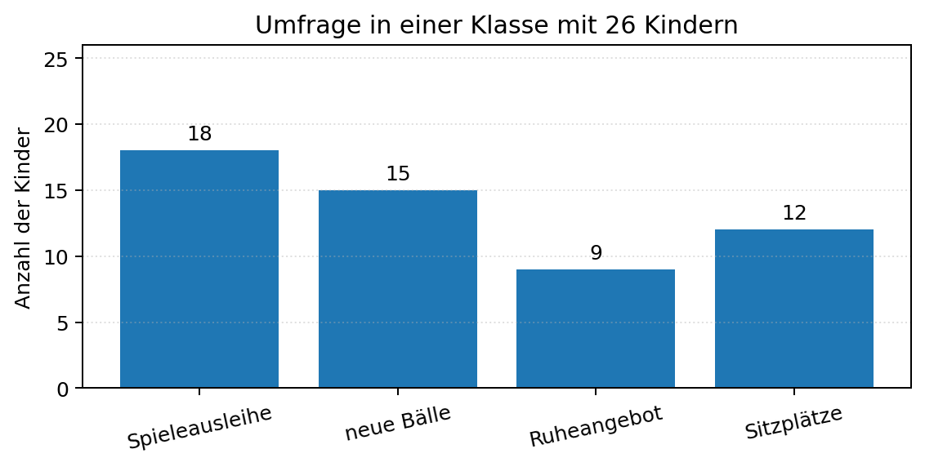

Dein Schreibauftrag
Schreibe einen Brief an die Schulleitung.
• Äußere deinen Wunsch nach eine Spieleausleihe.
• Formuliere den Wunsch freundlich und verständlich.
• Schreibe mindestens einen weiteren passenden Satz dazu.
• Du kannst das Ergebnis zur Spieleausleihe als zusätzlichen Grund verwenden.
• Beende den Brief mit einer passenden Grußformel und deinem Namen.
Arbeite in drei Schritten: Planung → Durchführung → Reflexion

Termin 1 – Planung
Tipp
Notiere nur Stichwörter. Der vollständige Brief kommt erst auf die nächste Seite.

An wen schreibe ich? | Schulleitung
Was wünsche ich mir? | eine Spieleausleihe
Welcher weitere Satz passt dazu?
Welches Umfrageergebnis könnte ich nutzen?
Wie lautet mein Satz mit der Zahl?
Welche Anrede nutze ich?
Welche Grußformel nutze ich?

Termin 1 – Durchführung
Schreibe deinen vollständigen Brief.
____________________________________________________________________________________________________
____________________________________________________________________________________________________
____________________________________________________________________________________________________
____________________________________________________________________________________________________
____________________________________________________________________________________________________
____________________________________________________________________________________________________
____________________________________________________________________________________________________
____________________________________________________________________________________________________
____________________________________________________________________________________________________
____________________________________________________________________________________________________
____________________________________________________________________________________________________
____________________________________________________________________________________________________
____________________________________________________________________________________________________
____________________________________________________________________________________________________
____________________________________________________________________________________________________
____________________________________________________________________________________________________
____________________________________________________________________________________________________
____________________________________________________________________________________________________

Termin 1 – Reflexion

Prüfe deinen Brief
☐ Ich habe Ort und Datum notiert.
☐ Ich habe eine passende Anrede verwendet.
☐ Mein Wunsch ist deutlich und verständlich.
☐ Ich habe freundlich geschrieben.
☐ Ich habe mindestens einen weiteren passenden Satz geschrieben.
☐ Ich habe eine Grußformel und meinen Namen geschrieben.
☐ Mein Brief ist gut lesbar.
☐ Wenn ich eine Zahl verwendet habe: Ich habe sie richtig übernommen und erklärt.

Kurzer Rückblick
Das ist mir gelungen:
________________________________________________________________________________________________
Dabei war ich noch unsicher:
________________________________________________________________________________________________

Termin 2: Eine Leseecke für unseren Klassenraum
Name: ______________________________ Datum: __________________
Die Situation
Eure Klasse möchte den Klassenraum gemütlicher gestalten. Dazu habt ihr eine Umfrage durchgeführt. Schreibe einen Brief an die Schulleitung.

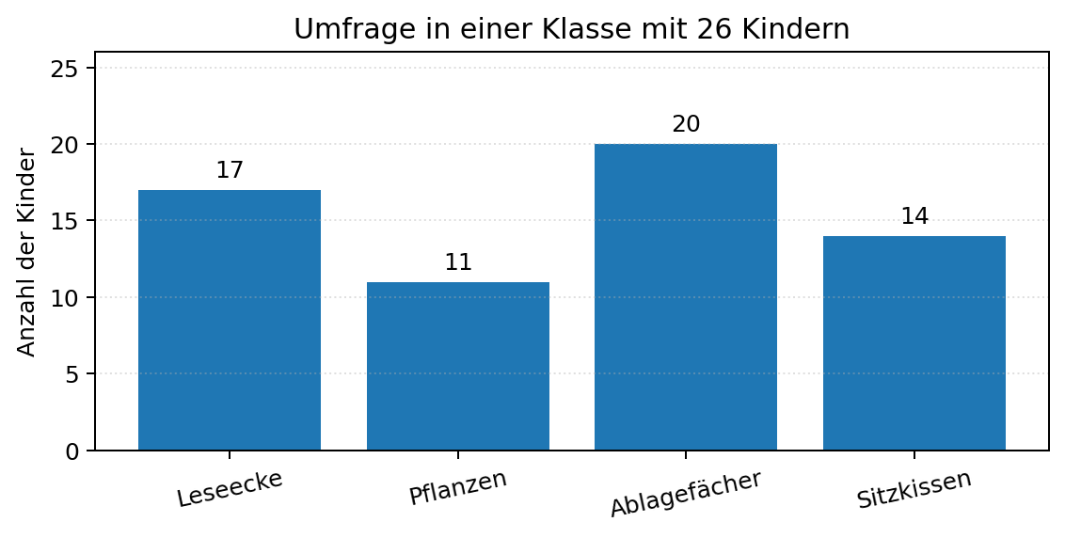

Dein Schreibauftrag
Schreibe einen Brief an die Schulleitung.
• Äußere deinen Wunsch nach eine Leseecke.
• Formuliere den Wunsch freundlich und verständlich.
• Schreibe mindestens einen weiteren passenden Satz dazu.
• Du kannst das Ergebnis zur Leseecke als zusätzlichen Grund verwenden.
• Beende den Brief mit einer passenden Grußformel und deinem Namen.
Arbeite in drei Schritten: Planung → Durchführung → Reflexion

Termin 2 – Planung
Tipp
Notiere nur Stichwörter. Der vollständige Brief kommt erst auf die nächste Seite.

An wen schreibe ich? | Schulleitung
Was wünsche ich mir? | eine Leseecke
Welcher weitere Satz passt dazu?
Welches Umfrageergebnis könnte ich nutzen?
Wie lautet mein Satz mit der Zahl?
Welche Anrede nutze ich?
Welche Grußformel nutze ich?

Termin 2 – Durchführung
Schreibe deinen vollständigen Brief.
____________________________________________________________________________________________________
____________________________________________________________________________________________________
____________________________________________________________________________________________________
____________________________________________________________________________________________________
____________________________________________________________________________________________________
____________________________________________________________________________________________________
____________________________________________________________________________________________________
____________________________________________________________________________________________________
____________________________________________________________________________________________________
____________________________________________________________________________________________________
____________________________________________________________________________________________________
____________________________________________________________________________________________________
____________________________________________________________________________________________________
____________________________________________________________________________________________________
____________________________________________________________________________________________________
____________________________________________________________________________________________________
____________________________________________________________________________________________________
____________________________________________________________________________________________________

Termin 2 – Reflexion

Prüfe deinen Brief
☐ Ich habe Ort und Datum notiert.
☐ Ich habe eine passende Anrede verwendet.
☐ Mein Wunsch ist deutlich und verständlich.
☐ Ich habe freundlich geschrieben.
☐ Ich habe mindestens einen weiteren passenden Satz geschrieben.
☐ Ich habe eine Grußformel und meinen Namen geschrieben.
☐ Mein Brief ist gut lesbar.
☐ Wenn ich eine Zahl verwendet habe: Ich habe sie richtig übernommen und erklärt.

Kurzer Rückblick
Das ist mir gelungen:
________________________________________________________________________________________________
Dabei war ich noch unsicher:
________________________________________________________________________________________________

Termin 3: Mehr Sitzplätze auf dem Schulhof
Name: ______________________________ Datum: __________________
Die Situation
Viele Kinder wünschen sich auf dem Schulhof mehr Möglichkeiten zum Sitzen. Eure Klasse hat dazu eine Umfrage durchgeführt. Schreibe einen Brief an die Schulleitung.

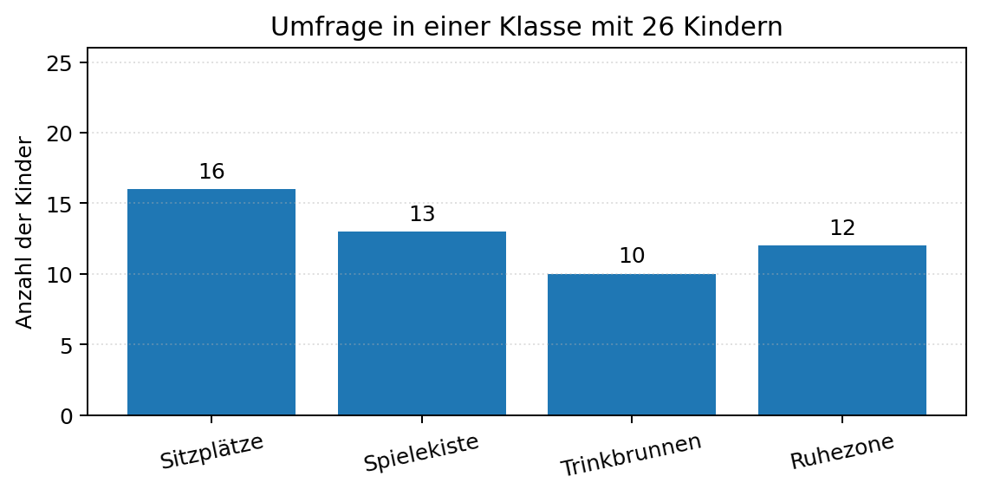

Dein Schreibauftrag
Schreibe einen Brief an die Schulleitung.
• Äußere deinen Wunsch nach mehr Sitzplätze auf dem Schulhof.
• Formuliere den Wunsch freundlich und verständlich.
• Schreibe mindestens einen weiteren passenden Satz dazu.
• Du kannst das Ergebnis zu den Sitzplätzen als zusätzlichen Grund verwenden.
• Beende den Brief mit einer passenden Grußformel und deinem Namen.
Arbeite in drei Schritten: Planung → Durchführung → Reflexion

Termin 3 – Planung
Tipp
Notiere nur Stichwörter. Der vollständige Brief kommt erst auf die nächste Seite.

An wen schreibe ich? | Schulleitung
Was wünsche ich mir? | mehr Sitzplätze auf dem Schulhof
Welcher weitere Satz passt dazu?
Welches Umfrageergebnis könnte ich nutzen?
Wie lautet mein Satz mit der Zahl?
Welche Anrede nutze ich?
Welche Grußformel nutze ich?

Termin 3 – Durchführung
Schreibe deinen vollständigen Brief.
____________________________________________________________________________________________________
____________________________________________________________________________________________________
____________________________________________________________________________________________________
____________________________________________________________________________________________________
____________________________________________________________________________________________________
____________________________________________________________________________________________________
____________________________________________________________________________________________________
____________________________________________________________________________________________________
____________________________________________________________________________________________________
____________________________________________________________________________________________________
____________________________________________________________________________________________________
____________________________________________________________________________________________________
____________________________________________________________________________________________________
____________________________________________________________________________________________________
____________________________________________________________________________________________________
____________________________________________________________________________________________________
____________________________________________________________________________________________________
____________________________________________________________________________________________________

Termin 3 – Reflexion

Prüfe deinen Brief
☐ Ich habe Ort und Datum notiert.
☐ Ich habe eine passende Anrede verwendet.
☐ Mein Wunsch ist deutlich und verständlich.
☐ Ich habe freundlich geschrieben.
☐ Ich habe mindestens einen weiteren passenden Satz geschrieben.
☐ Ich habe eine Grußformel und meinen Namen geschrieben.
☐ Mein Brief ist gut lesbar.
☐ Wenn ich eine Zahl verwendet habe: Ich habe sie richtig übernommen und erklärt.

Kurzer Rückblick
Das ist mir gelungen:
________________________________________________________________________________________________
Dabei war ich noch unsicher:
________________________________________________________________________________________________

